Тема : Ялгызлык исемнәр.
Максат : ялгызлык һәм уртаклык исемнәр турында аңлатма бирү;
исемнәрнең үзенчәлекле якларына игътибар итү;
белем алуга, тырышлыкка өндәү.
Җиһазлау : дәреслек,ноутбук, проектор, кроссворд, карточкалар,”Сабантуй”, “Көмеш кыңгырау”, “Дуслык” газеталары.
Дәрес барышы:
1 Оештыру өлеше: 1) Исәнләшү, уңай эш халәте булдыру. ( - Хәерле көн. Барыгызга уңышлар теләп, дәресне башлыйбыз.)
2)Актуальләштерү. Тактага числоны язабыз, ә тема өчен бер юл калдырып, Матур язу күнекмәләрен ныгыту өчен мәкаль язып куябыз.
Балачакта алган белем ташка язган сүз белән бер.
(Мәкальне аңлатып китәбез)
-Бу мәкальдә исемнәр бармы? Ясалышы буенча нинди исемнәр? (табалар, аңлаталар)
-Ә хәзер өйрәнгән белемнәрне тикшерү өчен тест эшләп алабыз.
Тест .
1.Исем сүз төркеменә кергән сүзләр мәгънә ягыннан нәрсәне белдерә?
а) предметның билгесен
б) предметның санын
в) предметны, затны, табигать күренешләрен.
2. Исемнәрнең күплек сан кушымчаларын күрсәт.
а) –лар, нәр
б) –кар, -кәр,
в) –лар, -ләр, -нар, -нәр.
3. Ясалма исемнәр генә булган рәтне күрсәт.
а) дәфтәр, укучы,
б) ташбака, әти-әни, җиләклек,
в) чәчәк, таш, чыршы.
4. Кайсы сүзләр сөйләмдә кулланылмый?
а) уклык, баслык, торлык,
б) ташлык, башлык, сазлык.
в) каенлык, тозлык, бозлык.
5. Исемнәр генә язылган рәтне күрсәт.
а) миләүшә, роза, энҗе
б) Миләүшә, Энҗе, Роза
в) сары, бара, кырык.
(укытучы тестларны тикшерә бара, билгесен әйтә)
-Ни өчен соңгы биремдә кайбер сүзләр баш хәрефтән язылган.
(-Кеше исемнәре булганга.)
-Бу исемнәрне ничек атаганнарын без хәзер кроссворд чишкәч белербез.
Төп өлеш: Кроссворд чишү

1
2
3
4
5
6
7
8
- Якшәмбе көн.
- “ Алма!” – дисәң дә, алалар,
Нәрсә соң ул? – балалар.
3.Явым-төшем.
4. Чебиләр ярата торган ярма.
5. Әйтәбез һәм ишетәбез.
6. Баш киеме.
7.” Яңа ел “ бәйрәме аннан башка узмый.
8. Күз өстендә ...
(вертикаль баганада Ялгызлык дигән сүз барлыкка килә.)
Димәк, дәресебезнең темасы - Ялгызлык исемнәр.
Дәреснең темасын язабыз.
Укытучы аңлата:
- Барлык исемнәр дә ялгызлык һәм уртаклык исемнәргә бүленә.
(русчасын да аңлата)
-Ялгызлык исемнәр башка исемнәрдән ничек аерыла соң? Сез баш хәрефтән язылганга диярсез инде. Ә немец телендә бөтен исемнәр дә баш хәрефләрдән башлана , ә гарәп телендә баш хәрефләр бөтенләй юк .
Бер төрдәге предметларны аерып әйтү өчен аларга аерым исемнәр бирелә. Шәһәрләр күп , ә Казан шәһәре бер генә; авыллар күп,исемнәрне дә бер булырга мөмкин. Аларны урнашу урынына карап аералар.(Татарстан картасы – 1нче слайд)
Нурлат дигән шәһәр бер генә , ә Түбән Нурлат, Югары Нурлат,Совет Нурлаты, Нурлат авылы хәтта Яшел Үзән районында бар. Аларны кайда урнашуларына карап белеп була.(Нурлат районы картасы – 2нче слайд)
Безнең Нурлат районында 82 авыл бар . Кондырча, Чирмешән елгалары ага. Дистәләгән күлләр бар һәм аларның үзенә генә хас матур исемнәре дә бар. Нурлат оешканга 2009нчы елда 100 ел булды. Районыбызда 60 меңләп кеше яши. Күп кенә оешмалар, кибетләр атамалары белән сез һәр көнне очрашып торасыз. Алар барысы да баш хәрефтән язылган.
Димәк,ялгызлык исемнәргә нинди исемнәр керә инде?
(-Кеше, кушаматлар, шәһәр, елга, күл, газета, журнал, оешма исемнәре.)
Газета, журнал, оешма исемнәре куштырнаклар эченә языла: “Сабантуй”, “Көмеш кыңгырау”, үзебезнең яраткан “Дуслык” газеталарыбыз һ.б.
Ял минуты.
Килеп җитте кыш та
Ай-һай салкын тышта.
Битләрне чеметә,
Кулларны өшетә.
Тик торсаң туңдыра.
Аякны катыра.
Ә сез тик тормагыз,
Биегез, җырлагыз!
Яңа белемнәрне формалаштыру:
- Дәреслек белән эшләү.
160 нчы күнегү (телдән).
2)”Сабантуй”, “Көмеш кыңгырау” газеталарыннан ялгызлык исемнәр кергән 2 җөмлә язып алу.
3) Дөресләп яз. (3нче слайд)
(миләүшә) белән (роза) чыршы бәйрәмендә чыгыш ясады.
Бакчада (миләүшә), (роза) чәчәкләре үсә.
Күрше (алмаз) абый (алмаз) руднигында эшләгән.
песинең (ак) тәпиенә карап, аңа (ак) тәпи исеме куштык.
(язып бетергәч , тикшереп алабыз)
4)- Укучылар, әйтегез әле, әби-бабайларыгыз яши торган авыл атамаларын беләсезме?
(укучыларның җавабы тыңланыла)
5)Хәзер малайлар Ил сүзенә башланган кызлар исемен, ә кызлар малай исемнәрен уйлый тора. Ә белемнәрегезне бер “кунак” тикшерер.
Йомгаклау: а)“ Кар кызы” килеп керә .(балалар исемнәр уйлаганчы,укытучы киенеп керә)
-Хәерле көн, укучылар! Чыршы бәйрәменә барышлый сезнең янга керергә булдым. Белемнәрегезне тикшереп карыйм әле. Кечкенә бүләкләрем дә бар.
- Я, кайсы төркем исемнәрне күпрәк белә икән?(ярышалар, нәтиҗә ясала)
-Я, бүген дәрестә нәрсәләр белдегез? (укучыларның җавабы тыңланыла)
б)Өй эше . (4нче слайд) (шулай ук кар бөртекләренә язылган өй эше һәр укучыга таратыла)
1) 162 нче күнегү, язма.
2) Ай сүзенә башланган 10 исем яз.
3)Татарстан картасыннан шәһәр атамаларын алфавит тәртибендә яз.
в)Билгеләр куела.

Гыйниятуллина Фирдәүсә Хаҗиәхмәт кызы,
Татарстан Республикасы Нурлат шәһәре
“ 1нче урта гомуми белем мәктәбе” ГБАМУсенең
1нче квалификацион категорияле
татар теле һәм әдәбияты укытучысы

Ялгызлык исемнәр
3нче сыйныфның татар төркемендә
татар теленнән ачык дәрес

Максат : ялгызлык һәм уртаклык исемнәр
турында аңлатма бирү;
исемнәрнең үзенчәлекле якларына игътибар итү;
белем алуга, тырышлыкка өндәү.
Җиһазлау : дәреслек,ноутбук, проектор,
кроссворд, карточкалар, “Дуслык”,”Сабантуй”,
“Көмеш кыңгырау” газеталары.

2013нче ел
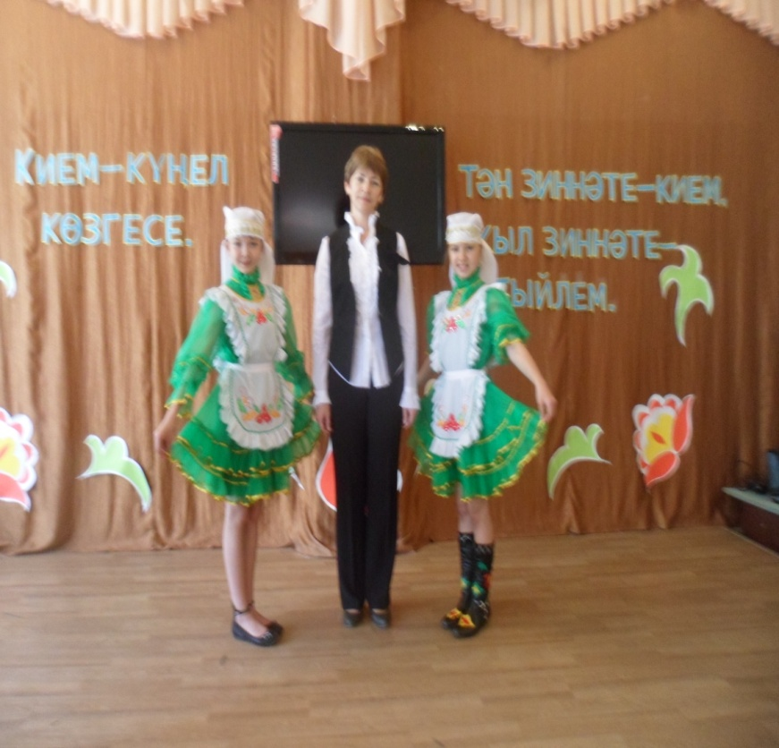

2012нче ел

